RENEX świętuje Black Week prezentując specjalne zestawy promocyjne przygotowane przez influencerów
W ramach Black Week Grupa RENEX prezentuje wyselekcjonowane zestawy promocyjne, przygotowane we współpracy z influencerami branży elektronicznej. Oferty te zostały skomponowane tak, aby odzwierciedlały specjalistyczną wiedzę i pasje twórców. Co więcej, zestawy są dostępne w dwóch wersjach: standardowej i premium.

Wersja STANDARD zawiera wszystkie podstawowe narzędzia i akcesoria niezbędne do rozpoczęcia lub kontynuowania projektów elektronicznych i mechanicznych. To idealny wybór dla tych, którzy szukają niezawodnych i sprawdzonych rozwiązań w obniżonej cenie.
Wersja PREMIUM oprócz zawartości wersji standardowej oferuje dodatkowe, zaawansowane narzędzia i urządzenia, które zostały specjalnie wybrane przez influencerów. Zestawy te są przeznaczone dla bardziej doświadczonych użytkowników, którzy poszukują wysokiej jakości sprzętu, umożliwiającego realizację bardziej skomplikowanych i zaawansowanych projektów.
Zestawy Pawła Ostrówki dla serwisów komputerowych
Paweł Ostrówka, serwisant komputerowy z Ostródy, dzieli się swoją codzienną pracą w naprawie laptopów i kart graficznych na swoim kanale YouTube. Jego filmy, pełne praktycznej wiedzy i porad, ukazują rzeczywiste procesy naprawcze. Jako technologiczny influencer, Paweł wyróżnia się autentycznością i profesjonalnym podejściem, czyniąc jego kanał cennym źródłem dla entuzjastów naprawy i konserwacji sprzętu komputerowego.

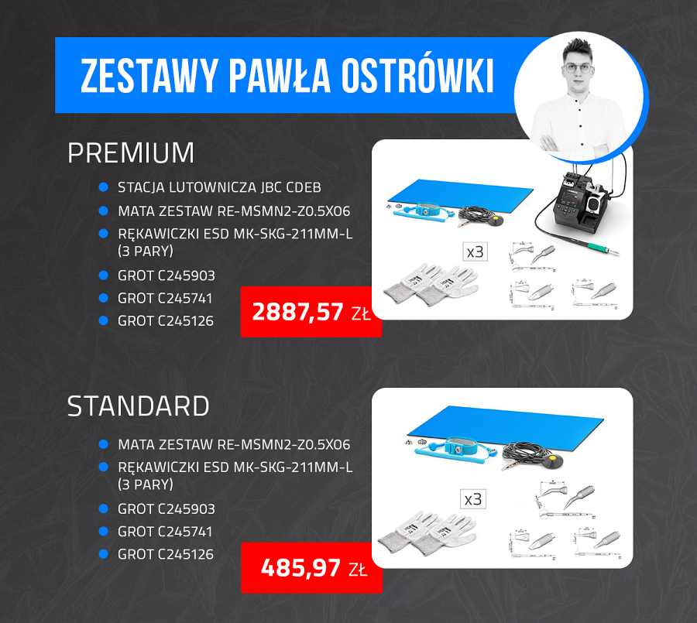
Wersji STANDARD zestawu użytkownicy znajdą matę antystatyczną z opaską i przewodem uziemiającym, niezbędną do bezpiecznej pracy z delikatnymi komponentami elektronicznymi. Dodatkowo, zestaw zawiera trzy pary rękawiczek ESD, chroniących przed wyładowaniami elektrostatycznymi, oraz trzy rodzaje grotów, każdy z nich przystosowany do różnych zadań lutowania. Wersja PREMIUM rozszerza tę ofertę o stację lutowniczą JBC CDEB, ulubiony sprzęt Ostrówki, który charakteryzuje się precyzją i niezawodnością, idealnym dla wymagających serwisantów.
Zestawy Rzeźbiarza - dla praktyków i teoretyków
Tytus, inżynier automatyki i robotyki oraz technik elektronik, znany jako "Rzeźbiarz", to pasjonat dzielący się swoją wiedzą o naprawach elektroniki, lutowaniu i podstawach mechaniki samochodowej. Jego metoda polega na uczeniu się przez praktykę, demonstrując, że z odpowiednim researchem i radą doświadczonych, można osiągnąć znaczące rezultaty. Tytus podkreśla, że wiedza i spokojne podejście są kluczowe, a jego motto brzmi "najpierw diagnozować, potem wymieniać".

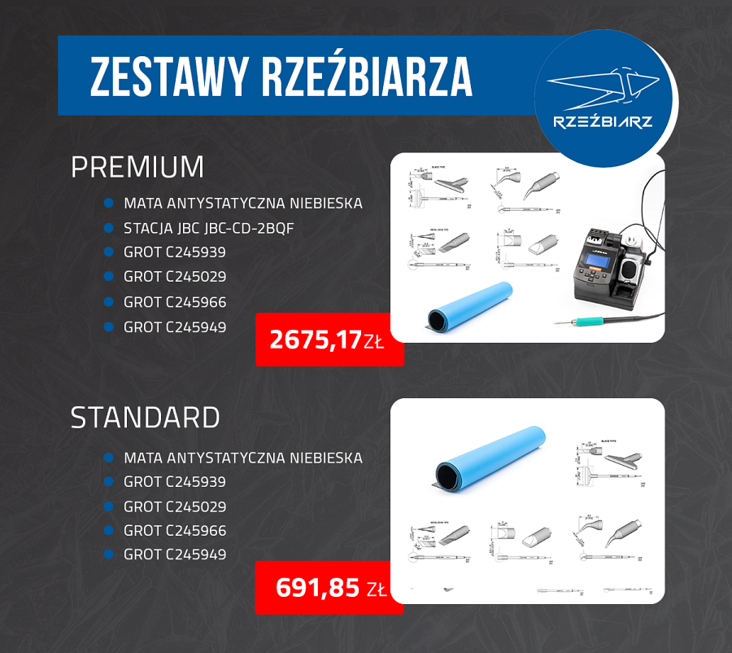
W standardowym zestawie Rzeźbiarza użytkownicy znajdą matę antystatyczną, która jest fundamentem każdego warsztatu elektroniki, wraz z jego ulubionymi grotami do lutowania, dostosowanymi do różnorodnych zadań. W wersji PREMIUM zestaw wzbogacono o stację JBC-CD-2BQF, zapewniającą jeszcze większą precyzję i efektywność pracy.
Zestawy PUT Motorsport dla miłośników motoryzacji
PUT Motorsport, największy zespół wyścigowy Politechniki Poznańskiej, ma na swoim koncie budowę 7 bolidów - 5 o napędzie spalinowym i 2 elektrycznych. Od 2014 roku, zespół, zrzeszający około 50 studentów w grupach takich jak SAE, Chassis, Suspension, Vehicle Performance, Marketing i Aerodynamics, odnosi sukcesy w świecie motoryzacji. W 2023 roku zespół zdobył drugie miejsce w kategorii samochodów elektrycznych podczas zawodów Formula Student Poland w Słomczynie, wygrywając konkurencje Design i Autocross.

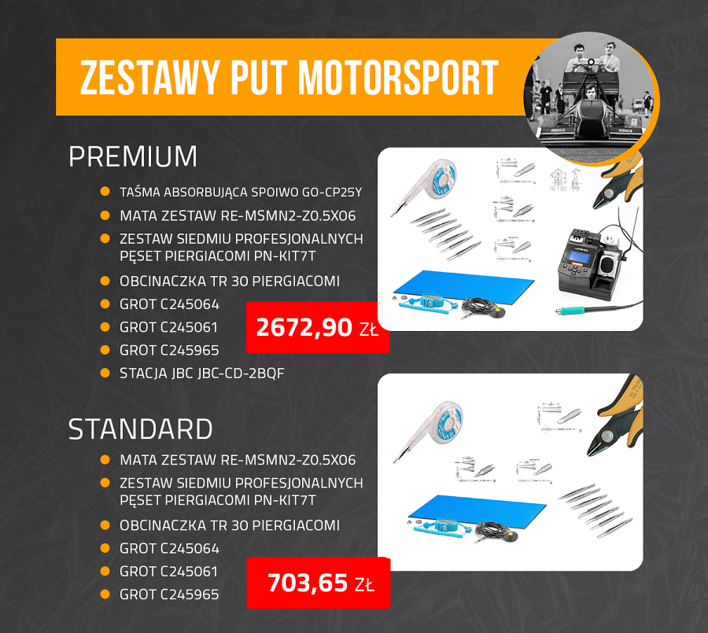
Standardowa wersja zestawu wybrana przez zespół PUT Motorsport zawiera matę antystatyczną oraz zestaw siedmiu profesjonalnych pęset Piergiacomi, niezbędnych w precyzyjnej pracy nad elementami elektronicznymi bolidu. Uzupełnieniem zestawu jest obcinaczka oraz cztery groty do lutowania, każdy dostosowany do specyficznych zadań. W wersji PREMIUM zestaw zawiera dodatkowo stację JBC-CD-2BQF, która zapewnia wyższą precyzję lutowania, oraz taśmę absorbującą spoiwo, co jest kluczowe przy zaawansowanych pracach nad elementami elektronicznymi bolidów.
Grupa RENEX serdecznie zaprasza wszystkich do skorzystania ze specjalnych promocji przygotowanych z okazji Black Week. To doskonała okazja dla wszystkich pasjonatów elektroniki i mechaniki, by wzbogacić swój warsztat o wysokiej jakości narzędzia. Te unikatowe zestawy, dostępne wyłącznie w tym okresie, stanowią nie tylko doskonałe wyposażenie, ale również inwestycję w rozwój osobistych umiejętności. Dzięki nim, nawet najbardziej ambitne projekty staną się możliwe do realizacji, a wszystko to podparte jest wiedzą i doświadczeniem prawdziwych profesjonalistów.
Promocja obowiązuje od 20 do 27 listopada.
Promocja dostępna na stronie: https://sklep.renex.pl/black-week,45

